ЛАБОРАТОРНА РОБОТА No4.

ФУНКЦІЇ

Мета роботи: ознайомитися основами функціонального програмування і
використання користувацьких функцій в мові Python

Хід роботи:

import math # Для математичних обчислень (корінь, гіпотенуза)
import random # Для генерації випадкових списків
import time # Для вимірювання часу (завдання 9)

# --- ДЕКОРАТОР ДЛЯ ЗАВДАНЬ 6-8 (ВИМОГА ЗАВДАННЯ 9) ---
# Декоратор - це функція, яка "обгортає" іншу функцію для додавання нового функціоналу (тут: таймера)
def timer_decorator(func):
def wrapper(*args, **kwargs):
start_time = time.time() # Засікаємо час ДО початку виконання
result = func(*args, **kwargs) # Виконуємо саму функцію
end_time = time.time() # Засікаємо час ПІСЛЯ виконання
# Розраховуємо різницю і виводимо результат
print(f"[Таймер] Функція {func.__name__} виконувалася {end_time - start_time:.5f} секунд.")
return result # Повертаємо результат роботи функції
return wrapper # Повертаємо обгортку

print("--- ЗАВДАННЯ 1 ---")
# Функція для розрахунку площі прямокутника
def rect_area(a, b):
return a * b # Площа = ширина * довжина

for i in range(1, 4): # Цикл працює 3 рази (для трьох прямокутників)
# Зчитуємо дві сторони, розбиваємо по пробілу, перетворюємо на float (дробові)
sides = input(f"Введіть дві сторони прямокутника №{i} через пробіл (наприклад: 5 10): ").split()
a, b = float(sides[0]), float(sides[1]) # Присвоюємо значення a і b
print(f"Площа прямокутника №{i}: {rect_area(a, b)}")

print("\n--- ЗАВДАННЯ 2 ---")
# Функція для обчислення гіпотенузи (за теоремою Піфагора)
def calc_hypotenuse(katet1, katet2):
return math.hypot(katet1, katet2) # Вбудована математична функція

print("Генеруємо два трикутники для перевірки...")
# Для швидкості і зручності генеруємо катети програмно
h1 = calc_hypotenuse(3, 4) # Катети 3 і 4 (гіпотенуза буде 5)
h2 = calc_hypotenuse(5, 12) # Катети 5 і 12 (гіпотенуза буде 13)
print(f"Гіпотенуза 1: {h1}, Гіпотенуза 2: {h2}")
# Порівнюємо гіпотенузи
if h1 > h2:
print("Перша гіпотенуза більша за другу.")
elif h1 < h2:
print("Друга гіпотенуза більша за першу.")
else:
print("Гіпотенузи рівні.")

print("\n--- ЗАВДАННЯ 3 ---")
# Функція перевірки, чи точка лежить всередині кола
# Рівняння кола: (x-a)^2 + (y-b)^2 <= R^2
def is_inside(x, y, a, b, R):
return (x - a)**2 + (y - b)**2 <= R**2

# Задаємо координати центру кола і радіус
a_circle, b_circle, R_circle = 0, 0, 5
# Точки Р, F, L
P, F, L = (3, 4), (6, 6), (-1, -1)
points = [P, F, L]
inside_count = 0 # Лічильник точок всередині кола
for pt in points:
# Передаємо координати точки та кола у функцію
if is_inside(pt[0], pt[1], a_circle, b_circle, R_circle):
inside_count += 1
print(f"Кількість точок, що лежать всередині кола: {inside_count} з 3")

print("\n--- ЗАВДАННЯ 4 ---")
# Функція площі чотирикутника (кут між X і Y - прямий)
def quad_area(x, y, z, t):
area_xy = 0.5 * x * y # Площа першого прямокутного трикутника
d = math.hypot(x, y) # Діагональ (вона ж гіпотенуза першого трикутника)
# Площа другого трикутника за формулою Герона (сторони Z, T, d)
p = (z + t + d) / 2 # Півпериметр
# Перевірка, чи взагалі можна побудувати такий трикутник (підкореневий вираз > 0)
if p*(p-z)*(p-t)*(p-d) <= 0:
return area_xy # Якщо фігура не замикається, повертаємо хоча б половину
area_ztd = math.sqrt(p * (p - z) * (p - t) * (p - d))
return area_xy + area_ztd # Загальна площа фігури

# Тестуємо на сторонах 3, 4, 4, 3 (утворюють прямокутник, складений з двох трикутників)
print(f"Площа чотирикутника (3, 4, 4, 3): {quad_area(3, 4, 4, 3)}")

print("\n--- ЗАВДАННЯ 5 ---")
# Вводимо межу N
n_limit = int(input("Введіть межу N для пошуку чисел (наприклад: 50): "))
# Вводимо дільники
divisors = [int(x) for x in input("Введіть дільники через пробіл (наприклад: 2 3): ").split()]
result_task5 = [] # Список для знайдених чисел
for num in range(1, n_limit + 1):
# all() перевіряє, чи число ділиться на всі введені дільники без остачі (== 0)
if all(num % d == 0 for d in divisors):
result_task5.append(num)
print(f"Числа, що діляться на {divisors}: {result_task5}")

print("\n--- ЗАВДАННЯ 6 (з декоратором) ---")
@timer_decorator # Підключаємо наш декоратор для виміру часу
def find_max_divisors(m, n):
max_div_count = 0 # Найбільша кількість дільників
best_num = m # Число з найбільшою кількістю
for i in range(m, n + 1):
# Рахуємо дільники (x ділить i без остачі)
divs = sum(1 for x in range(1, i + 1) if i % x == 0)
if divs > max_div_count:
max_div_count = divs
best_num = i
return best_num, max_div_count

res_num, res_divs = find_max_divisors(1, 100) # Шукаємо в діапазоні від 1 до 100
print(f"Число {res_num} має найбільше дільників ({res_divs}) в інтервалі [1, 100].")

print("\n--- ЗАВДАННЯ 7 (з декоратором) ---")
@timer_decorator
def find_primes(n, output_format="count"):
primes = [] # Список простих чисел
for num in range(2, n + 1):
is_prime = True # Припускаємо, що число просте
for i in range(2, int(math.sqrt(num)) + 1):
if num % i == 0: # Якщо знайшли дільник
is_prime = False # Число не просте
break
if is_prime:
primes.append(num) # Додаємо в список

# Вибір формату виведення
if output_format == "list":
print(f"Прості числа (списком): {primes}")
elif output_format == "column":
print("Прості числа (у стовпчик):")
for p in primes: print(p)
else: # За замовчуванням (count)
print(f"Знайдено простих чисел: {len(primes)}")
return primes

find_primes(100, "list") # Викликаємо функцію з виведенням списком

print("\n--- ЗАВДАННЯ 8 (з декоратором і обробкою винятків) ---")
@timer_decorator
def filter_list(lst, bottom_str, upper_str):
try:
# Пробуємо перетворити введені дані на цілі числа
bottom = int(bottom_str)
upper = int(upper_str)
# Знаходимо мінімум і максимум масиву
MIN, MAX = min(lst), max(lst)
# Формуємо межі вибірки
lower_bound = MIN + bottom
upper_bound = MAX - upper

# Якщо межі наклалися (нижня стала більшою за верхню)
if lower_bound > upper_bound:
raise ValueError("Вихід за межі діапазону (MIN+bottom > MAX-upper)!")

# Формуємо новий список за умовою
new_list = [x for x in lst if lower_bound <= x <= upper_bound]
return new_list

except ValueError as e: # Ловимо помилки типів (дробові, букви або межі)
print(f"[ПОМИЛКА] {e} (Введено букви, дроби або порушено межі)")
return []

random_list = [random.randint(1, 100) for _ in range(20)] # Генеруємо список з 20 чисел
print(f"Початковий список: {random_list}")
print(f"MIN: {min(random_list)}, MAX: {max(random_list)}")
b_in = input("Введіть значення bottom (ціле число): ")
u_in = input("Введіть значення upper (ціле число): ")
print(f"Відфільтрований список: {filter_list(random_list, b_in, u_in)}")

print("\n--- ЗАВДАННЯ 9 (Тестування швидкості для 10^n) ---")
# Запускаємо функції для десятків, сотень і тисяч елементів (10^1, 10^2, 10^3)
# Більше 10^4 не беремо, щоб комп'ютер не завис на кілька хвилин :)
for power in range(1, 4):
elements = 10**power
print(f"\n--- Перевірка для N = {elements} ---")
find_max_divisors(1, elements) # Виклик 6 завдання
find_primes(elements, "count") # Виклик 7 завдання
# Виклик 8 завдання з випадковим списком потрібного розміру
big_list = [random.randint(1, elements) for _ in range(elements)]
filter_list(big_list, 0, 0)

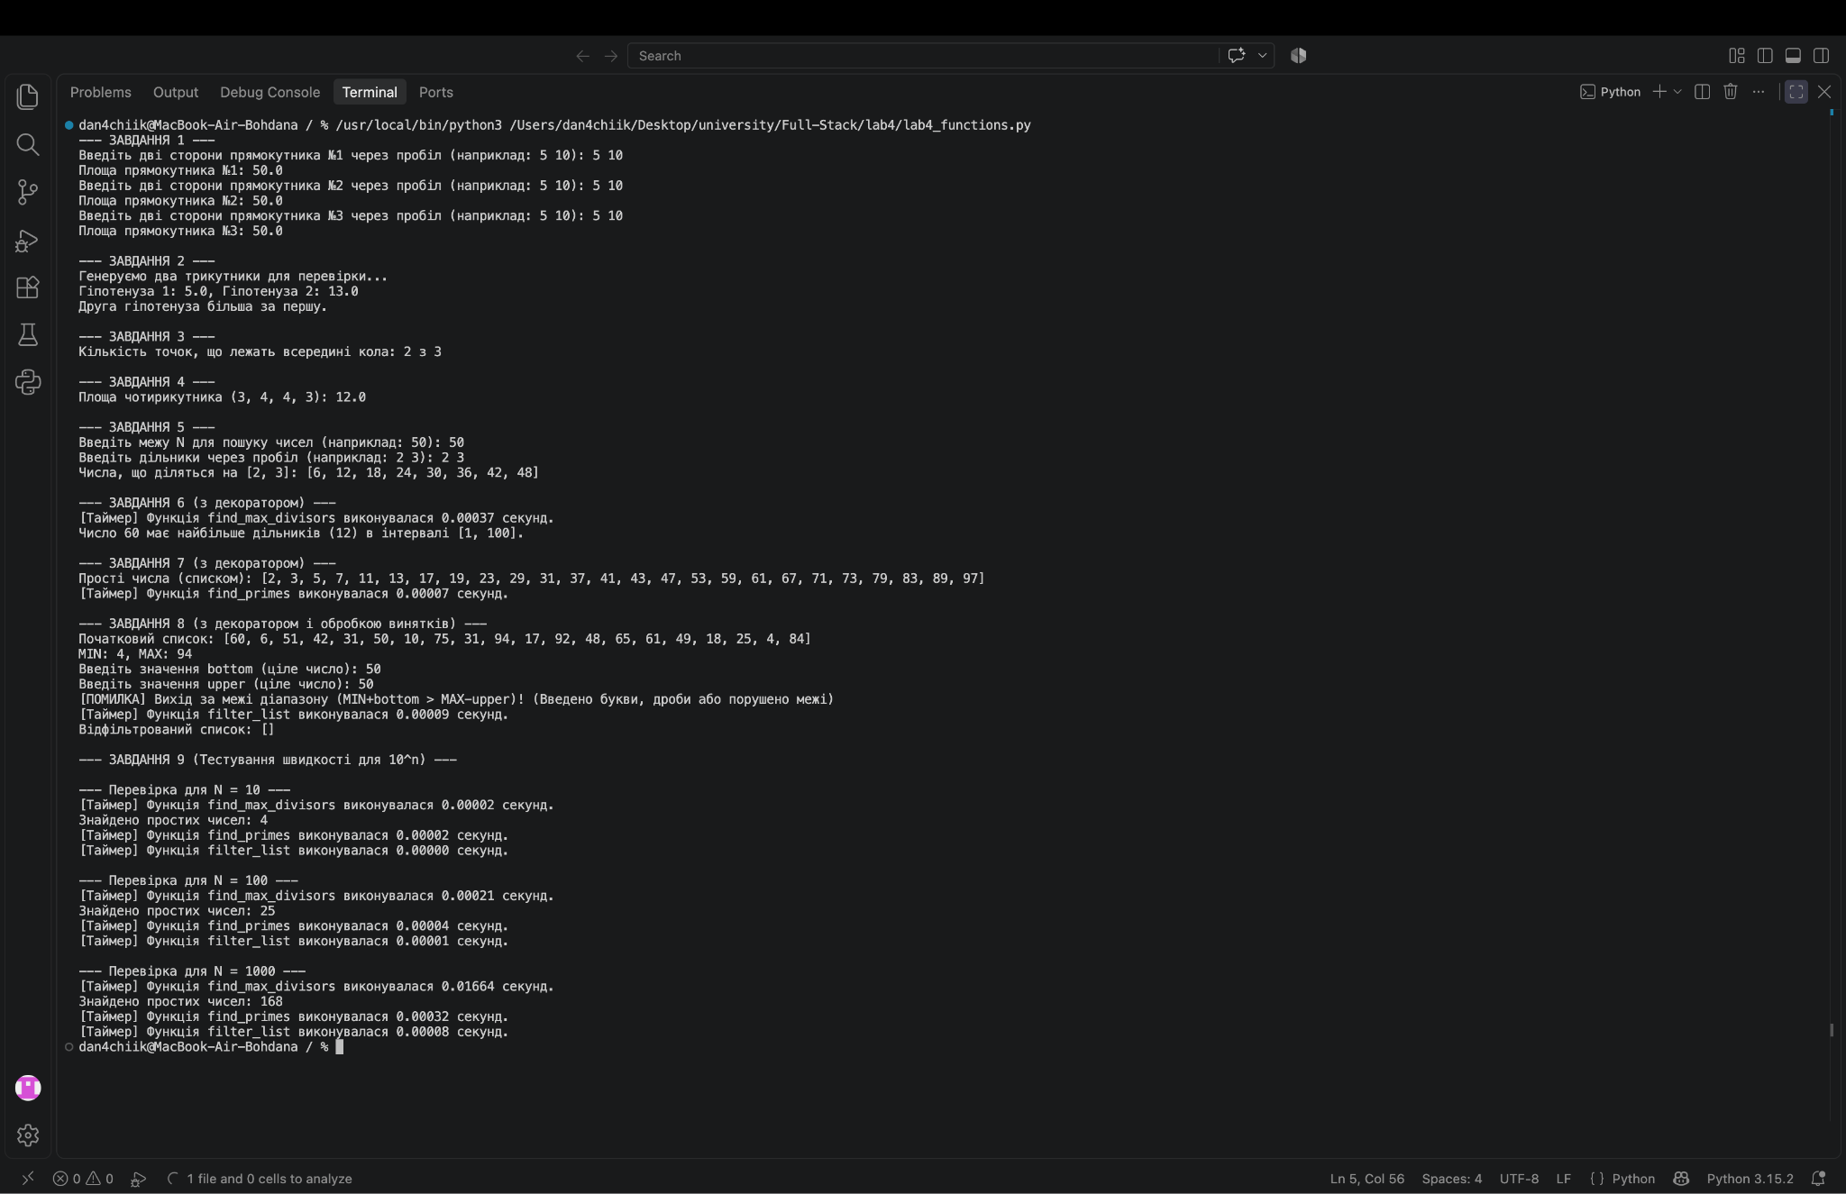

Висновки по проведеній роботі:
Під час виконання лабораторної роботи №4 я успішно ознайомилася з концепціями функціонального програмування у мові Python. Мною було розроблено ряд користувацьких функцій з передачею аргументів та поверненням результатів (через return), зокрема для обчислення геометричних площ, відстаней (гіпотенузи) та перевірки математичних умов (належність точки до кола). Я навчилася працювати зі специфічними алгоритмами: решетом для пошуку простих чисел, знаходженням кількості дільників, фільтрацією списків за складеними умовами. Важливим етапом роботи стало опанування механізму обробки винятків (try...except) для захисту програми від некоректного введення даних (рядків або дробових чисел замість цілих). Крім того, я успішно реалізувала та застосувала концепцію декораторів (@timer_decorator) для вимірювання та профілювання часу виконання функцій при різних обсягах даних (10n10n елементів). Отримані навички є базовими для написання модульного, безпечного та оптимізованого коду.

